MASV: 1250080179
HỌ TÊN: Trần Thị Thanh Thảo
LỚp: 12_ĐH_CNTT4

NỘI DUNG KIỂM TRA (45 PHÚT)
Câu 1: (3 điểm): Dữ liệu Dgtchinh.shp và Xa.shp
Quốc lộ 30 đi qua bao nhiêu Xa?
->Xuất file 30Xa.shp?
Kết quả bao nhiêu dòng …21 dòng…?
Đã Chọn phương thức nào…… intersect the source layer feature….?

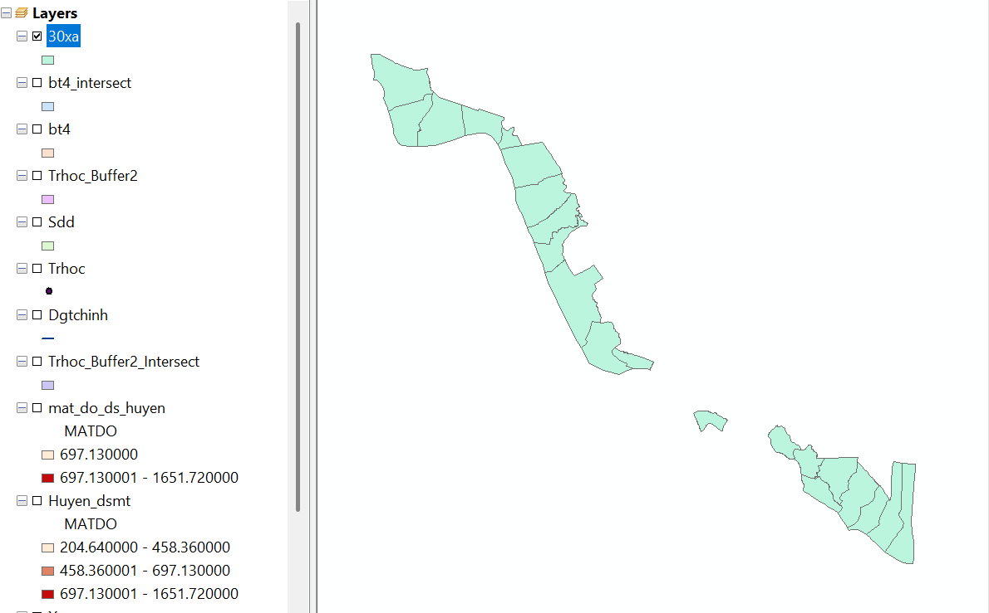
Câu 2: (3 điểm): Dữ liệu Trhoc.shp và Sdd.shp
Chọn trường học có FID=0 và Chọn trường học có FID=1, buffer 5 km. Hỏi vùng buffer cắt lớp sử dụng đất nào? Đất ở nông thôn & ven, Đất trồng cây ăn quả
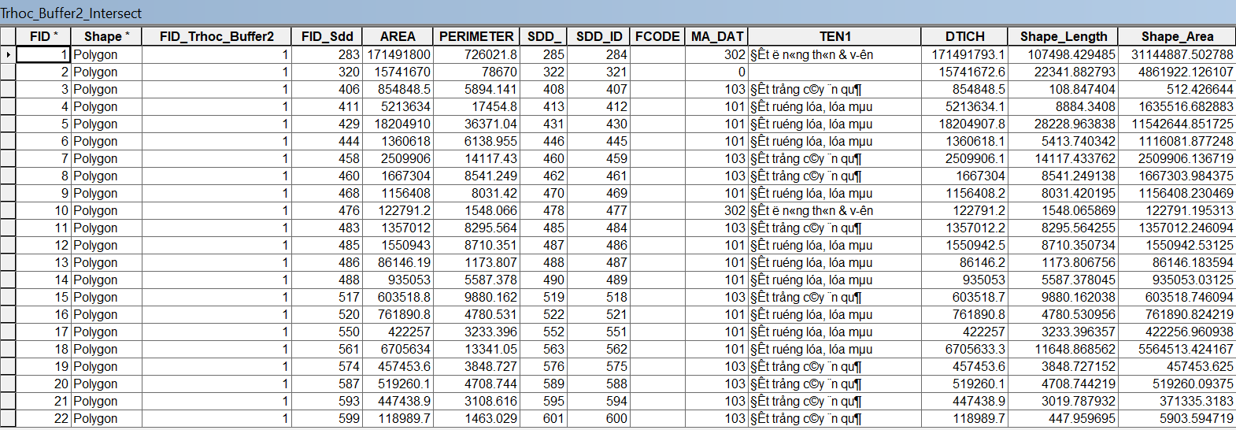
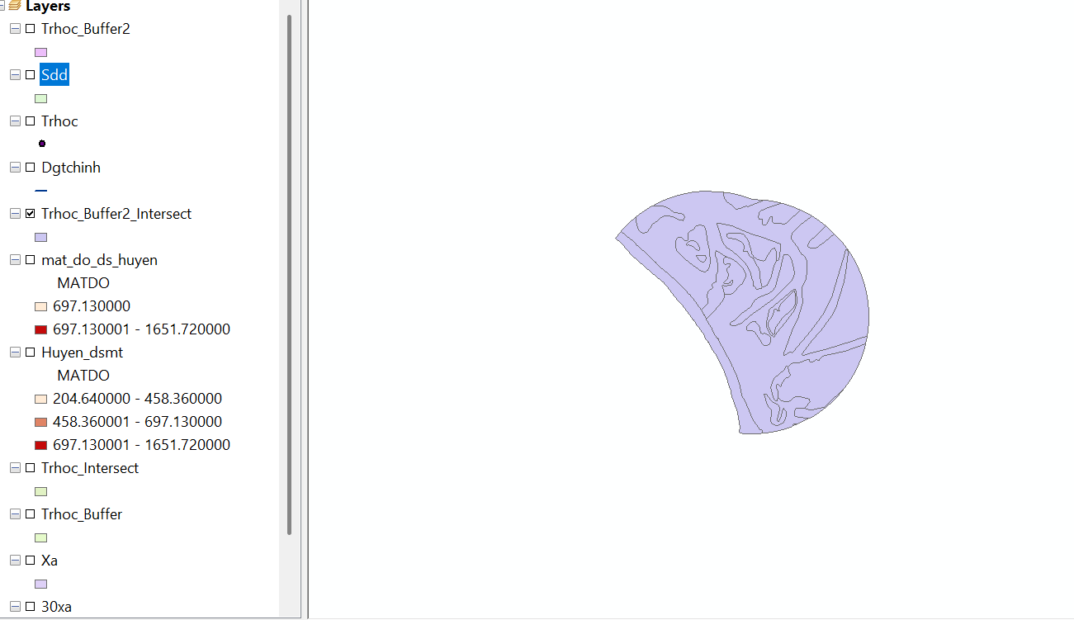
Câu 3: (4 điểm): Dữ liệu HUYEN_DSMT.shp (Trong thư mục DITAGIS/BANGJOIN), chọn 2 huyện kề cận nhau. Biên tập bản đồ MẬT ĐỘ dân số - Phương pháp đồ giải (GRADUETED COLOR)-Phân 3 cấp
Dùng phương thứ: touch the boundary of
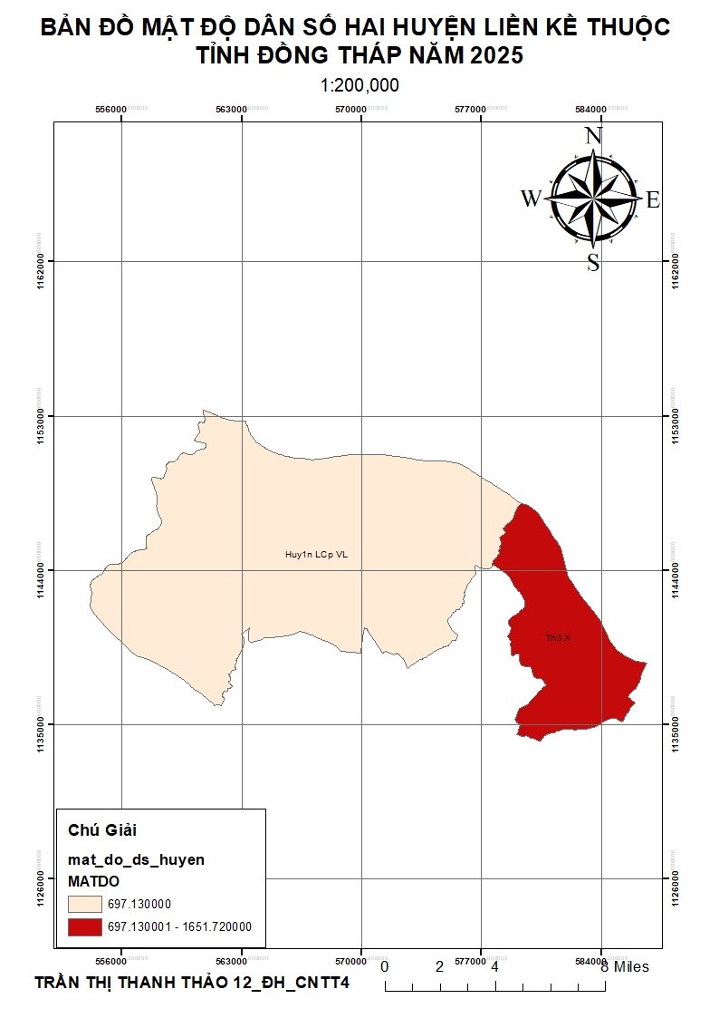
----HẾT---
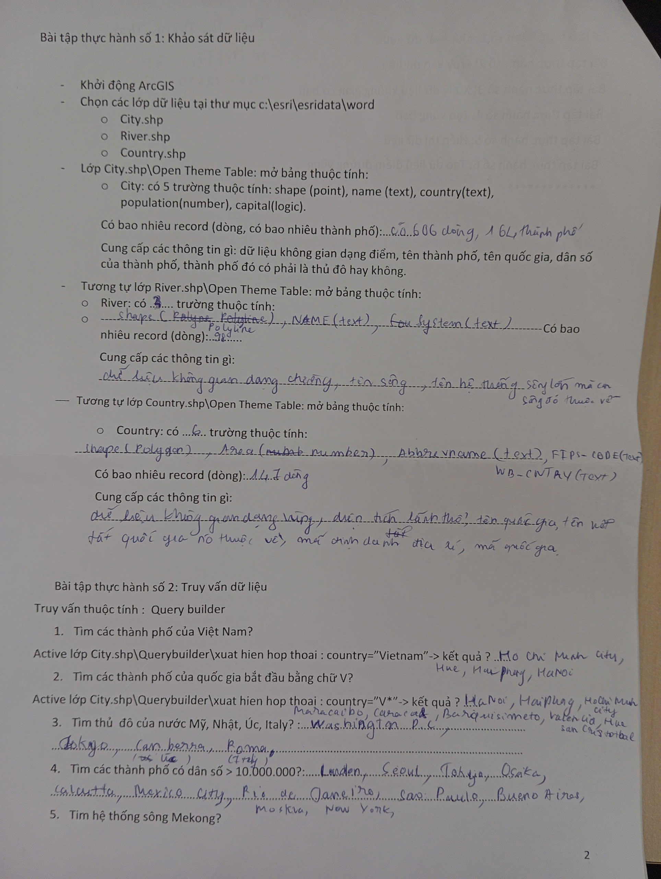
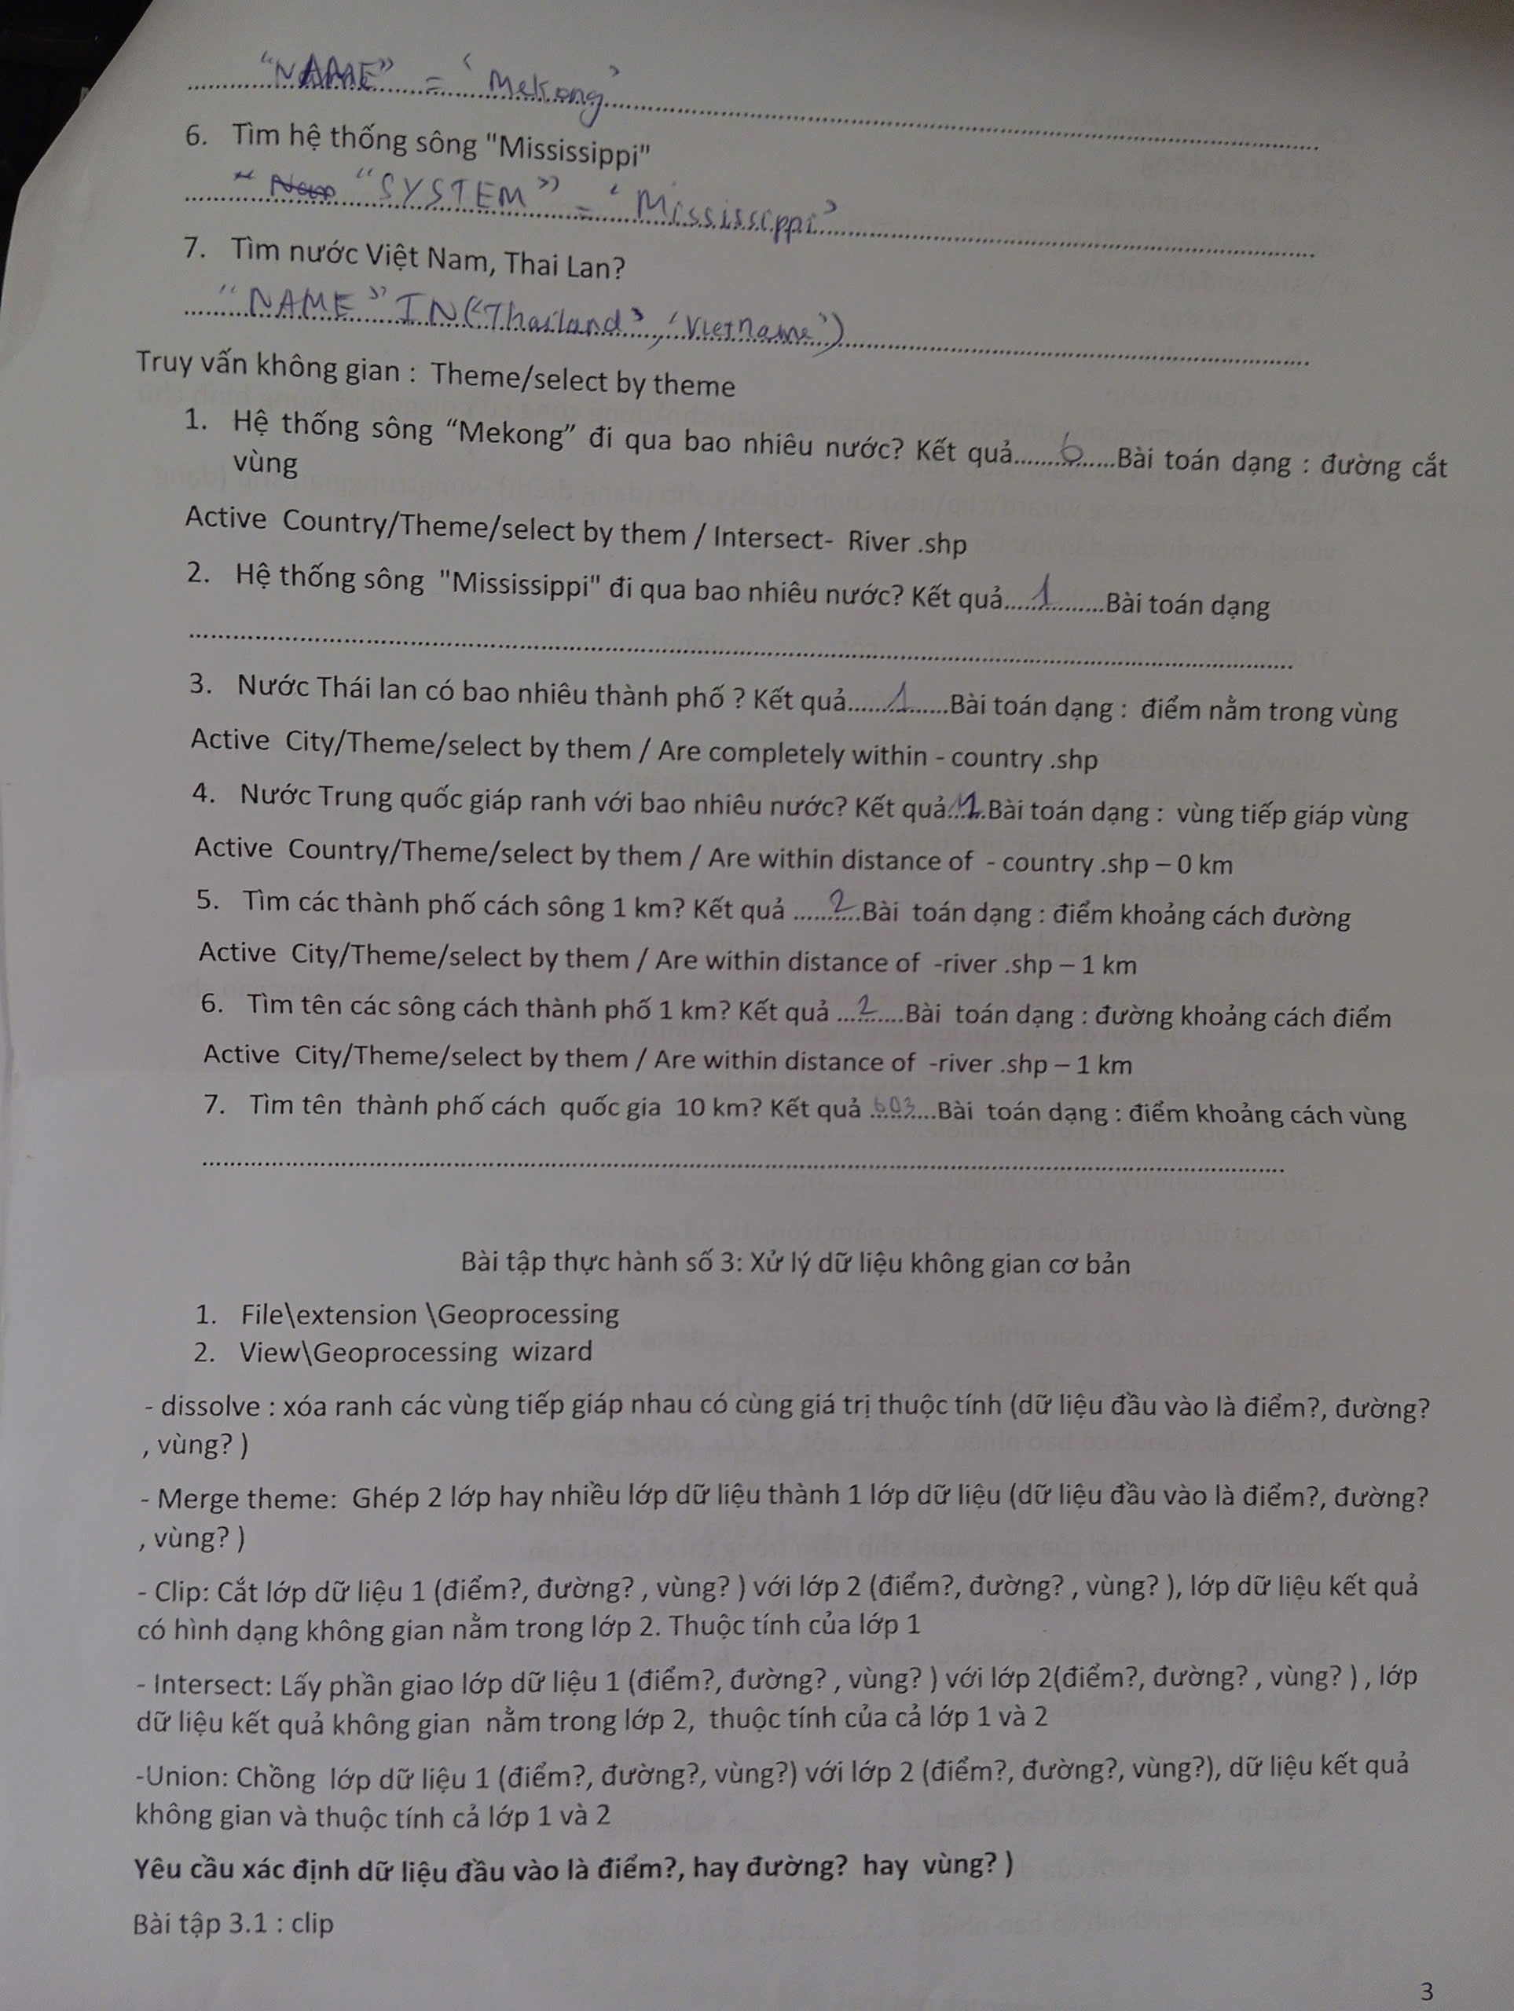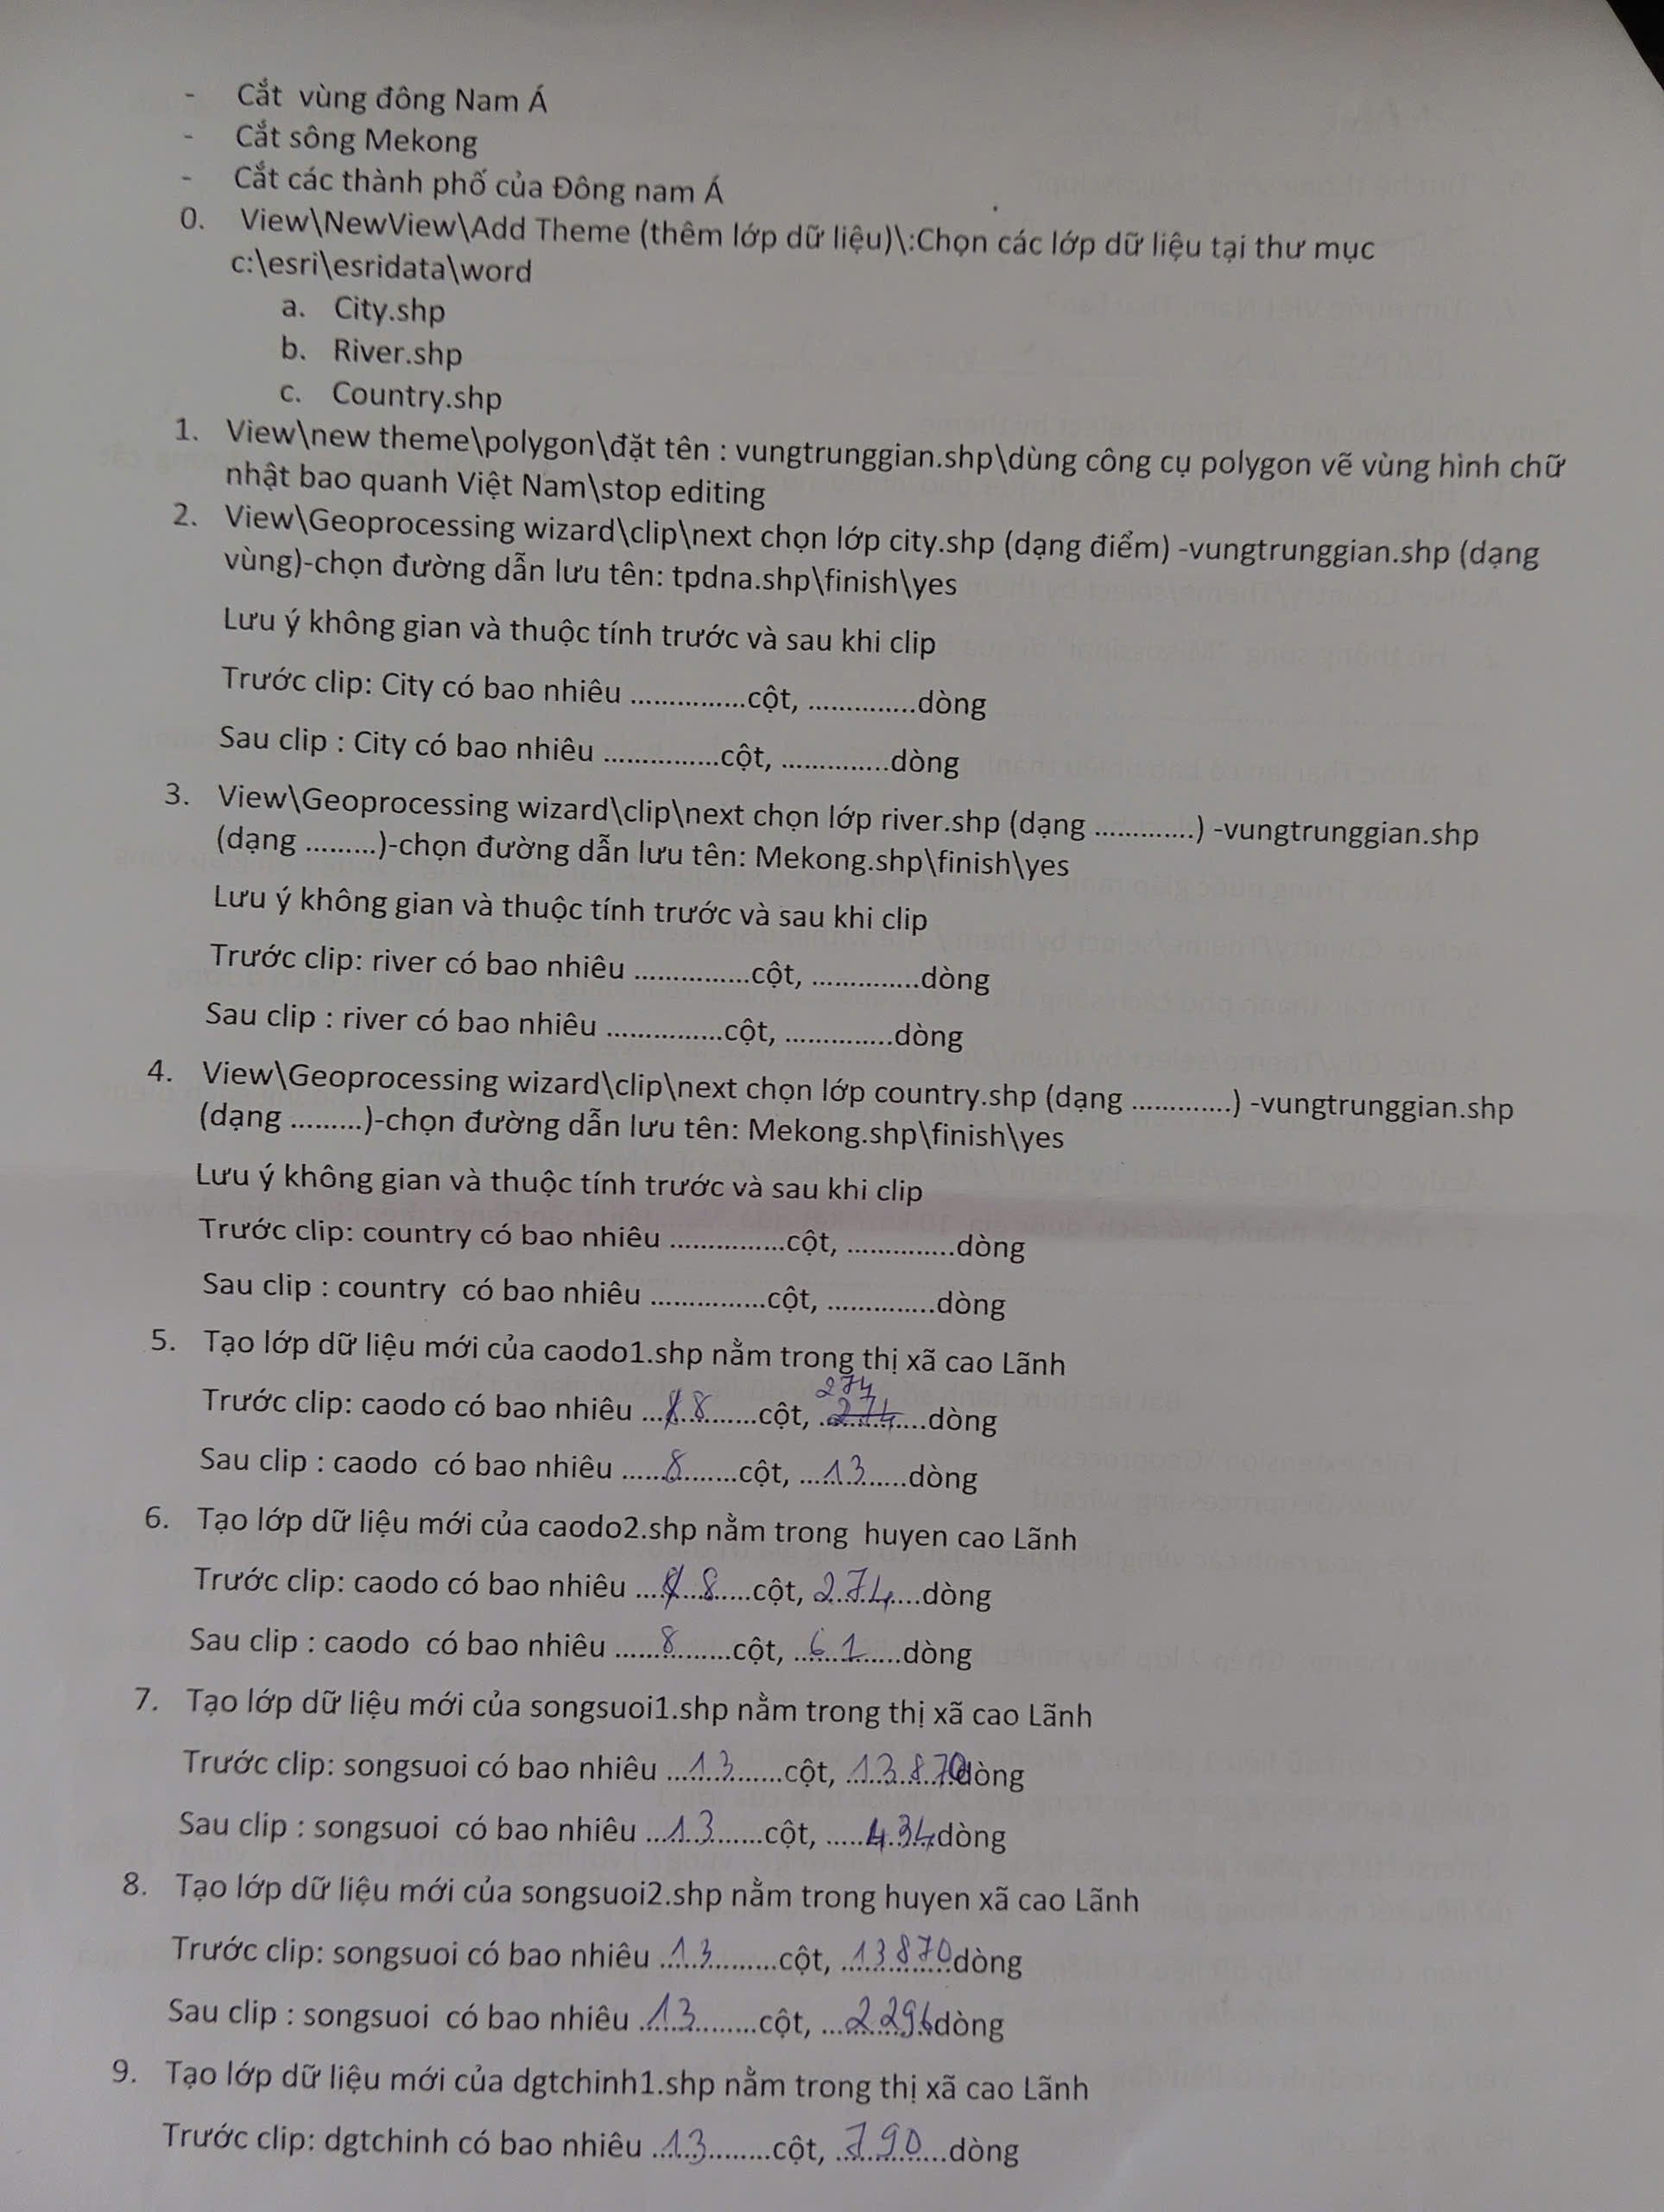

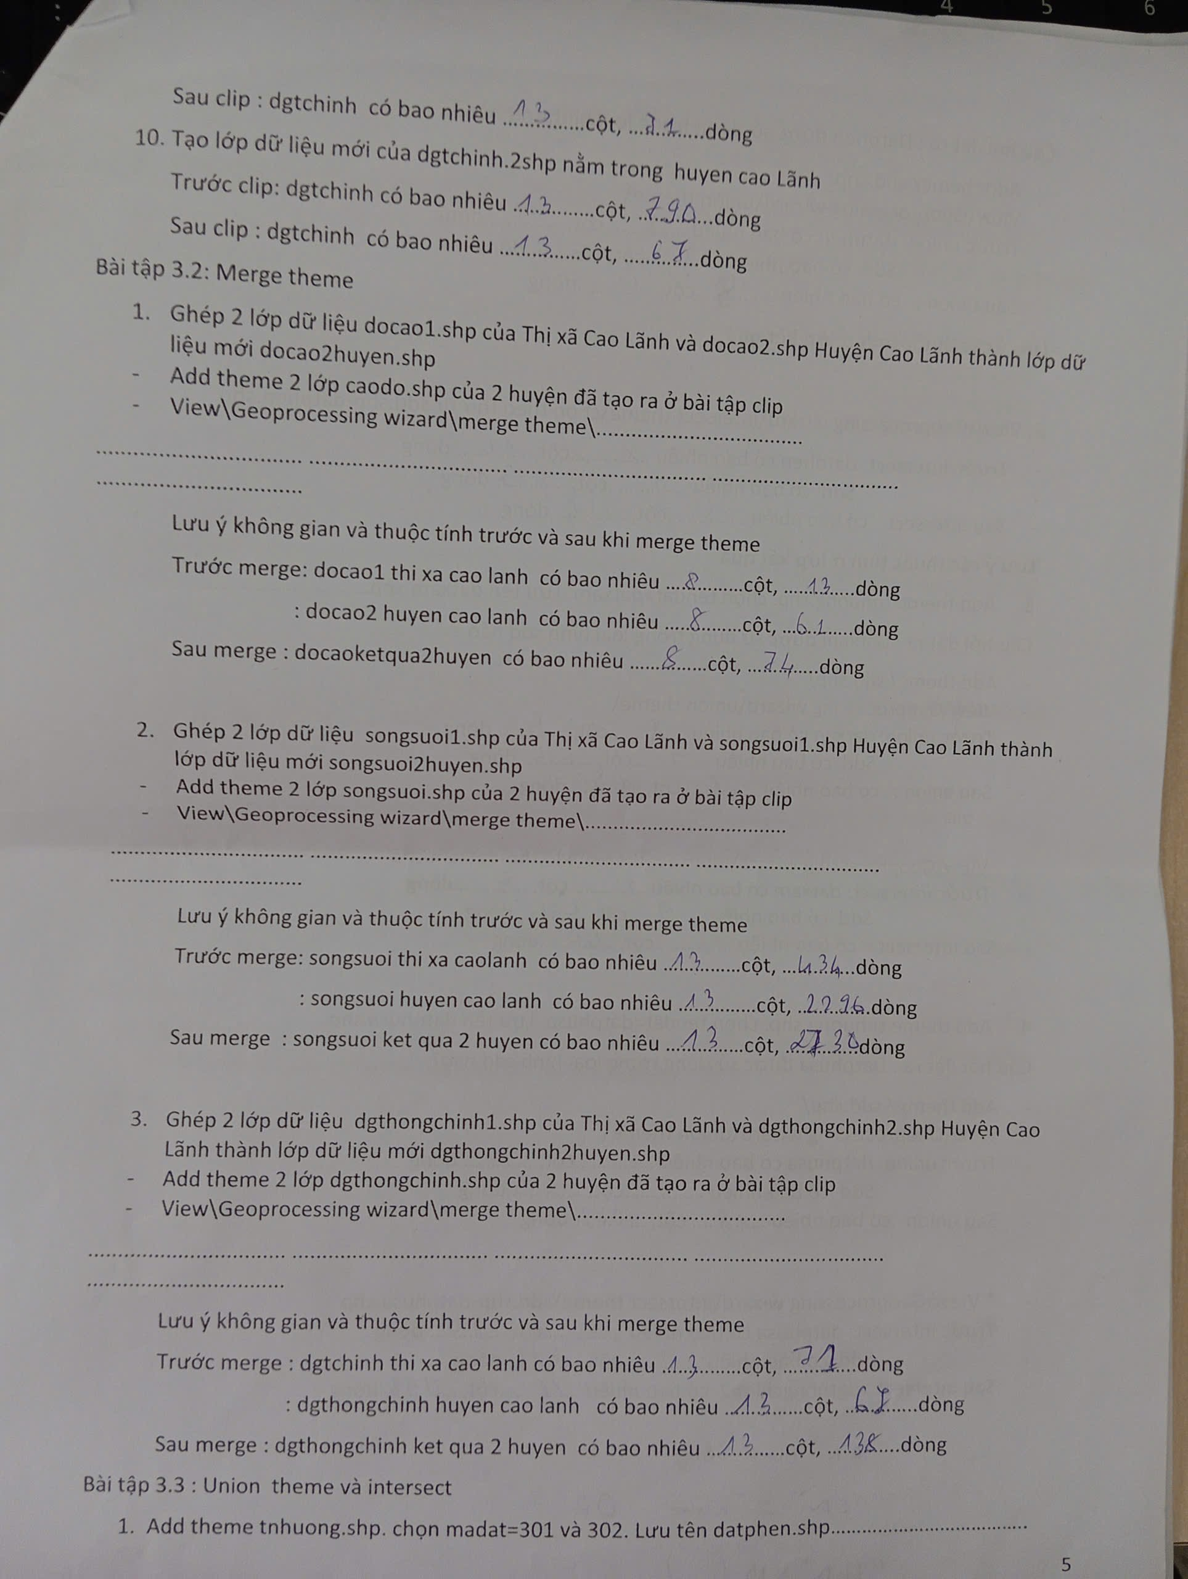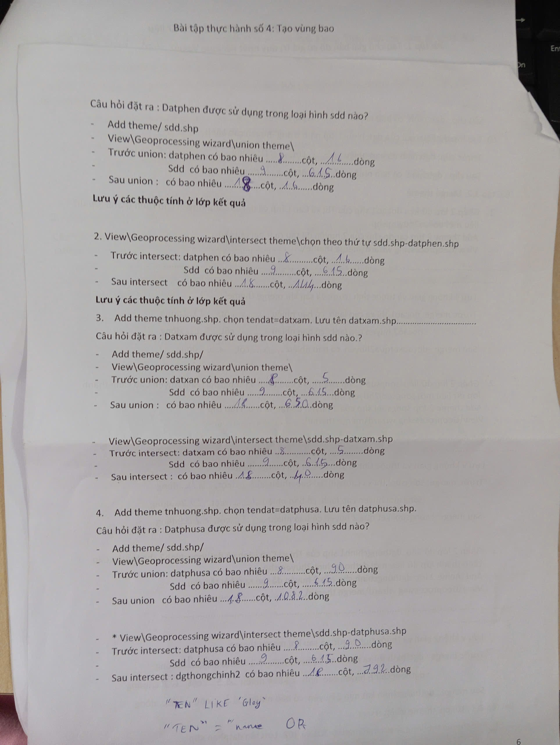

1. BẢN ĐỒ KHU VỰC ĐÔNG NAM Á
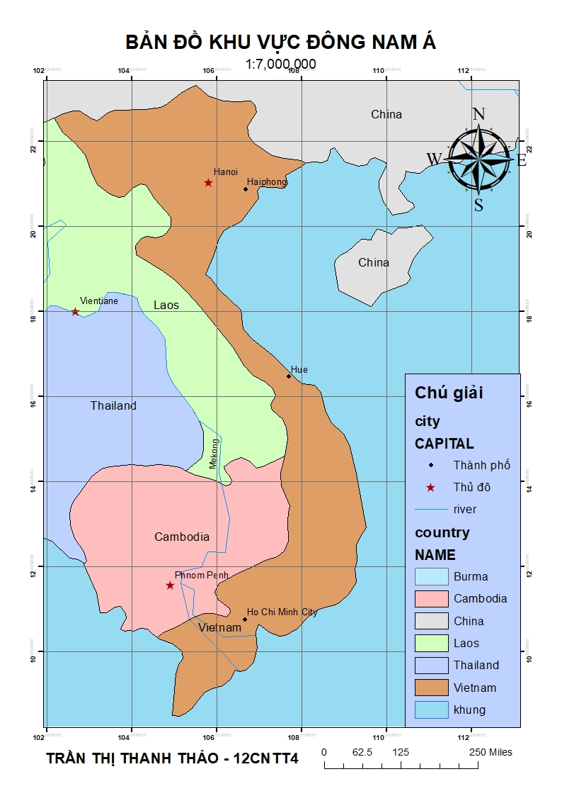

2. BẢN ĐỒ Ô NHIỄM KHÔNG KHÍ NỒNG ĐỘ BỤI
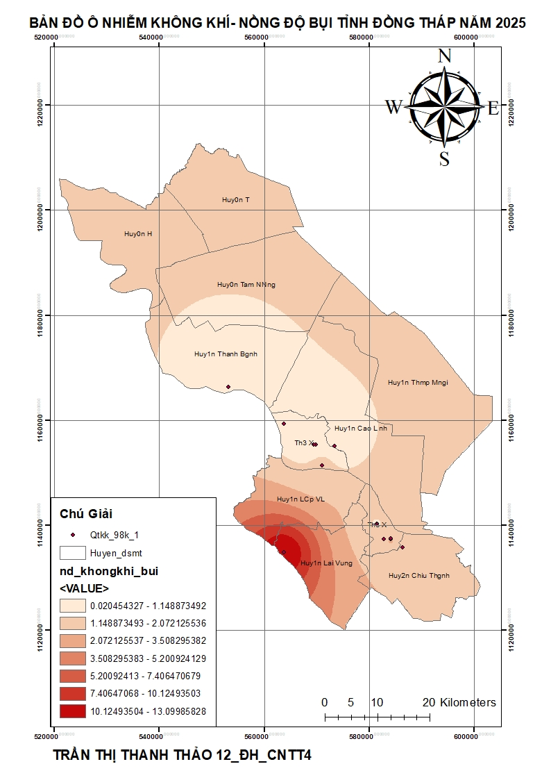

3. BẢN ĐỒ MÀU CÓ GIÁ TRỊ DUY NHẤT TỈNH ĐỒNG THÁP NĂM 2025
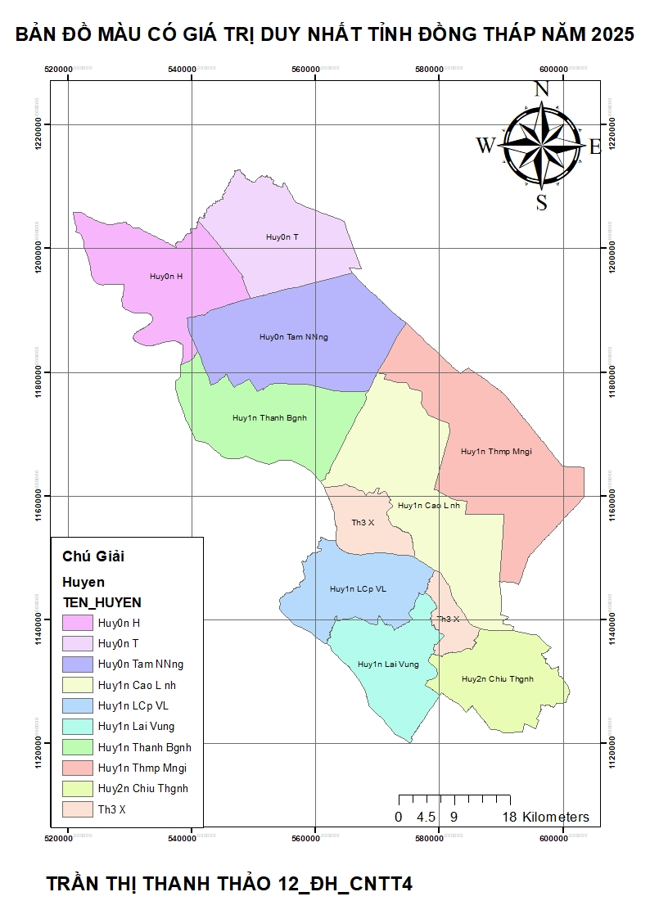

4. BẢN ĐỒ DIỆN TÍCH THEO THANG MÀU TỈNH ĐỒNG THÁP NĂM 2025
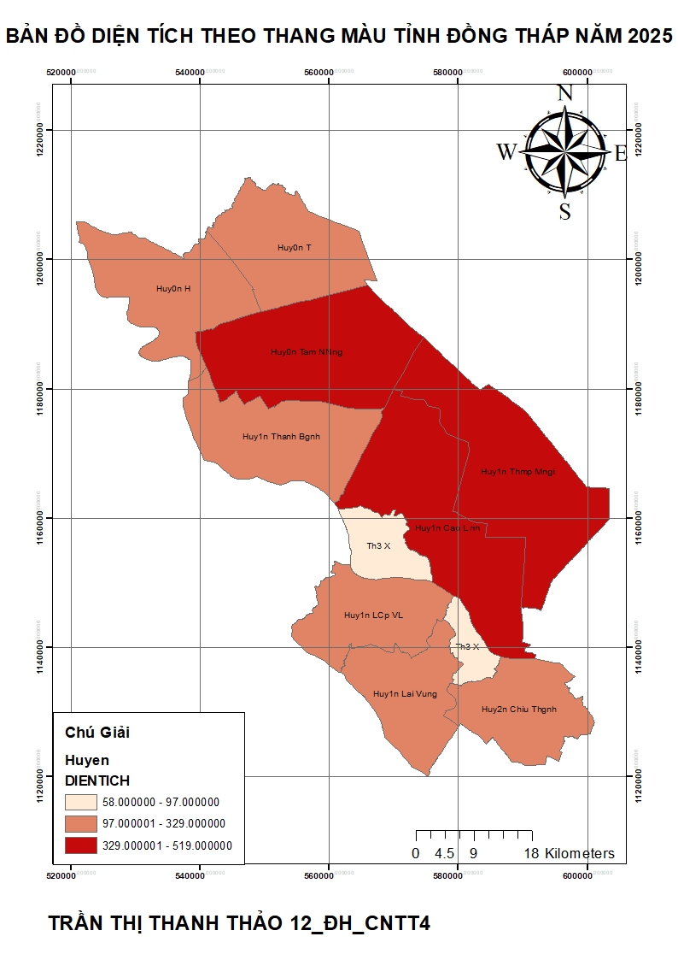

5. BẢN ĐỒ KÍ HIỆU TĂNG DẦN THEO ĐIỂM ĐỘ CAO TỈNH ĐỒNG THÁP NĂM 2025
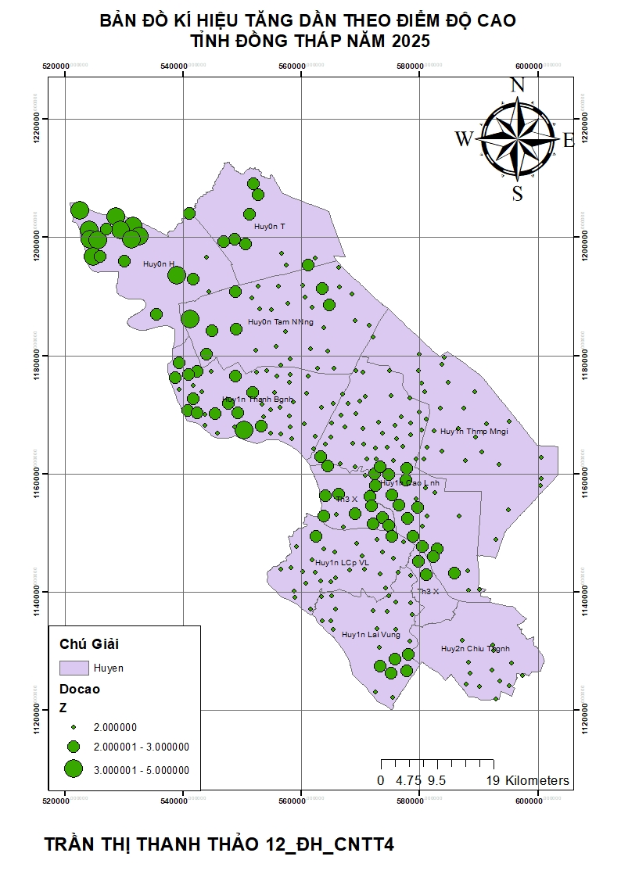

6. BẢN ĐỒ THỂ HIỆN MẬT ĐỘ DÂN SỐ TỈNH ĐỒNG THÁP NĂM 2025
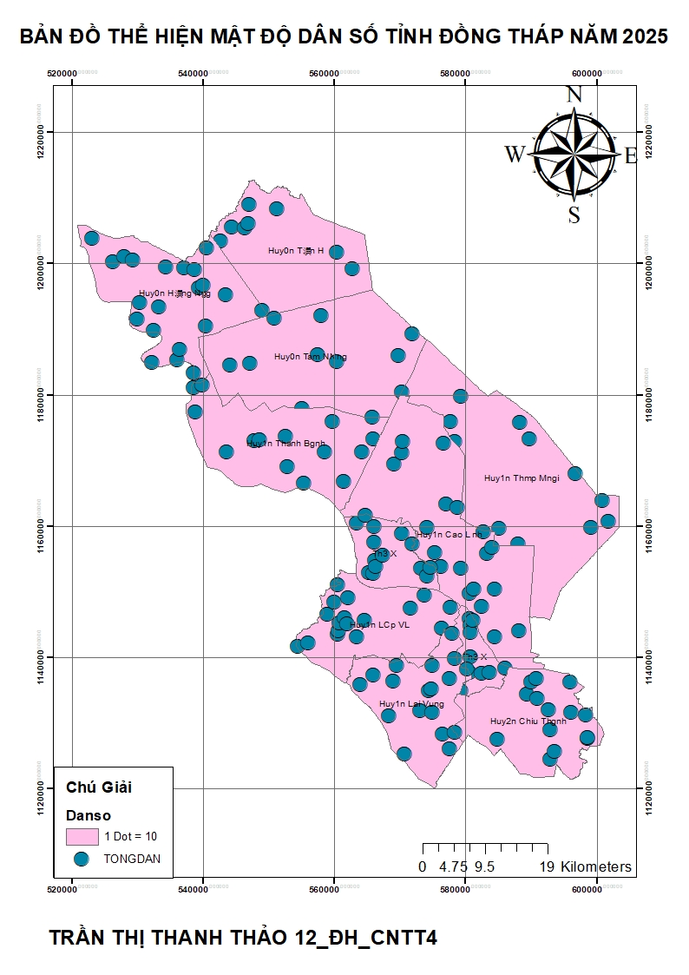

7. BẢN ĐỒ PHÂN BỐ SỐ LƯỢNG NAM NỮ TỈNH ĐỒNG THÁP NĂM 2025
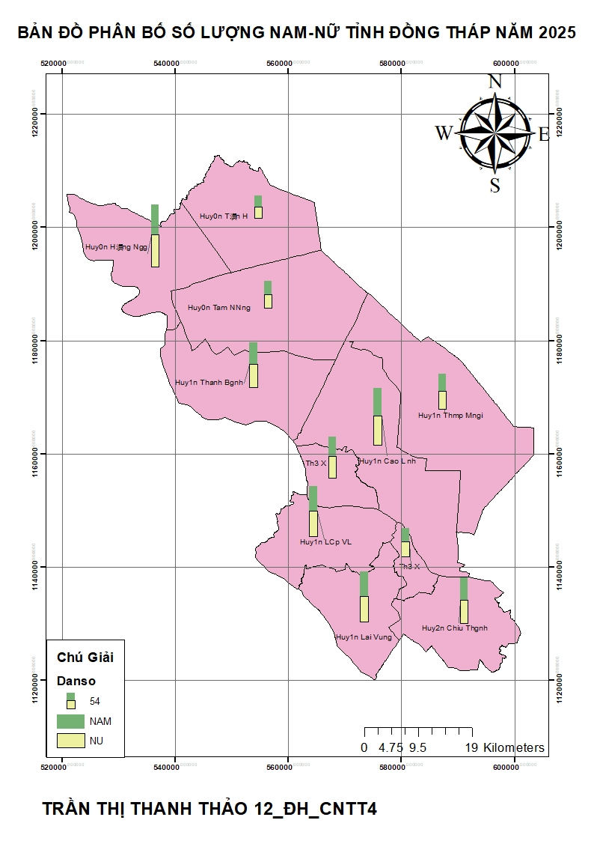

8. CHUẨN SỐ HÓA KÍ HIỆU BẢN ĐỒ
